POZIVNICA
Pozivamo vas na događanja koja organizira
Hrvatska udruga stipendista francuske vlade :
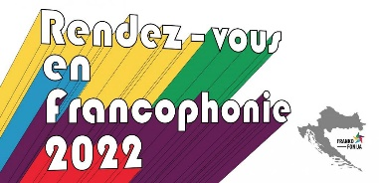

15. ožujka
Oscar et la dame rose
Maja Peterlić i Marija Sekelez

Oscar et la dame rose – texte, traduction, pièce de théâtre
15.3. u 17h30, Francuski institut, Preradovićeva 5
Prevoditeljica će uz nazočnost glumice govoriti o izazovima prevođenja književnog teksta i njegove adaptacije za kazalište / la traductrice parlera des défits de la traduction d’un texte littéraire et son adaptation pour le théâtre en présence de l’actrice.

24. ožujka
Jasez-vous québéquois ?
Evaine le Calvé Ivičević
24.3. u 17h30, Francuski institut, Preradovićeva 5
Pourquoi et comment les Québéquois parlent français. Un peu d'histoire, des expresions et bien du fun.
Predstavljanje povijesti Kanade i razlike u govornom jeziku Kanade i Francuske / présentation de l’histoire du Canada et les différences de la langue parlée au Canada par rapport à l’Hexagone
30. ožujka
Bourses du gouvernement français - expériences vécues
30.3. u 17h30, Francuski institut, Preradovićeva 5

Nekoliko bivših stipendista francuske vlade (novinar, glazbenik-klarinetist, mikrobiolog, dr. veterine, povjesničarka umjetnosti) govorit će o svom studijskom boravku u Francuskoj i kako im je francuski jezik pomogao u karijeri.
Quelques boursiers vont présenter leurs expériences vécues lors du séjour en France et les bénéfices pour leurs carrières professionnelles – journaliste, musicien/clarinettiste, docteur ès médecine vétérinaire, historienne de l’art, microbiologiste.

Veselimo se vašem dolasku !
OBAVEZNO POTVRDITI DOLAZAK : tel.:091 504 60 36/e-mail: jadranka.strabic@inet.hr

